Projekt MineomonGo

Titel: MineomonGo
Grundidee:
- Virtual Reality Projekt für Smartphones
- Virtuelle Welt ist parallel zur echten Welt
- Virtuelle Welt besteht aus Blöcken und ist vollständig durch den Spieler veränderbar
- Spieler sind immer dort in der virtuellen Welt, wo sie sich auch (laut GPS) in der echten Welt bewegen
- Freunde müssen in echt besucht werden
- Ausnahme: Portale für Ingame-Währung (… Profit!!!)
- Bewegungsradius vom aktuellen Standpunkt: 1km
- Größe Virtuelle Welt : echte Welt 1:1
- Monster auf dem Handy fangen
- Augmented Reality Modus
- Gefangene Monster können getauscht werden

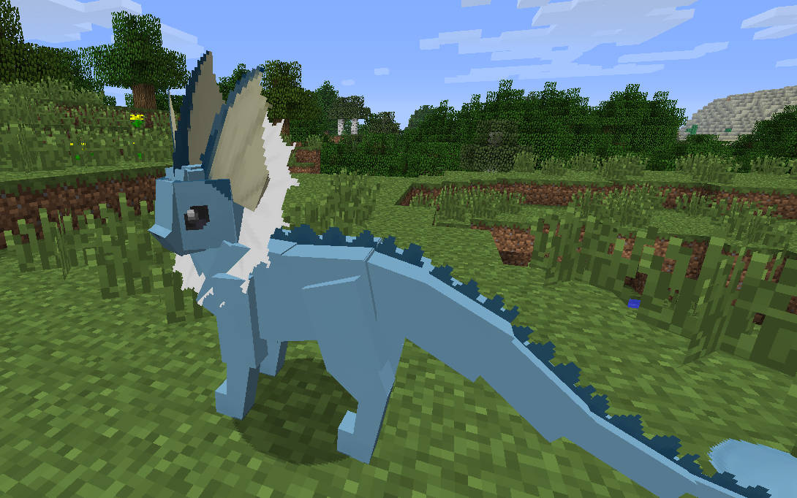
Konzept Art:

